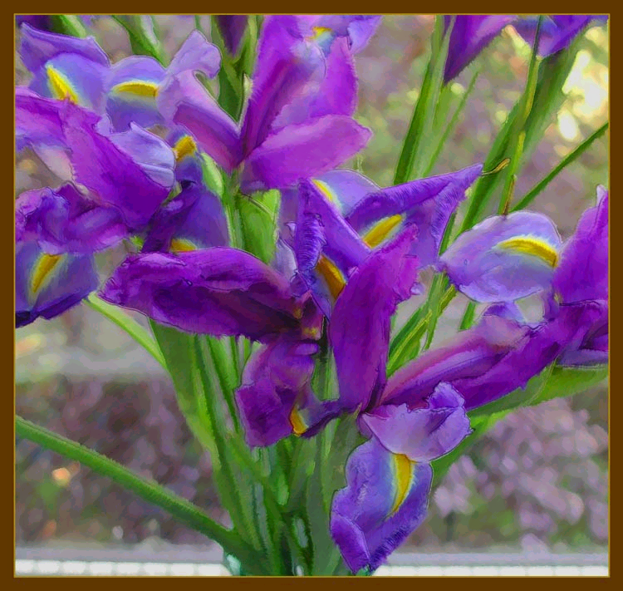

* Наследие * Heritage * Фонотека

Молодёжная Беседа
Фонотека «Наследие»

Молодёжная Беседа

ВИТАЛИЙ КОРЧНЕВСКИЙ

ДРУЖБА
A 106 С СЦС
A 106 С СЦС
Фонотека «Наследие»

